Sistema de Préstamo de Material Educativo

Especificación de Caso de Uso de:

Registrar penalización por daños de material

ECU01

Versión 1.0

Historial de Revisiones

|  |  |  |  |
| --- | --- | --- | --- |
| **Fecha** | **Versión** | **Descripción** | **Autor** |
| 29/05/2024 | 1.0 | Inicial | Grupo ADS2 |

Tabla de Contenido

1. Breve Descripción 4

2. Actores 4

3. Flujos de eventos 4

3.1. Flujo Básico 4

3.2. Flujos Alternativos 4

4. Pre-Condiciones 5

5. Post-Condiciones 5

6. Puntos de Extensión 5

7. Requisitos Especiales 5

8. Prototipos 5

**ESPECIFICACIÓN DE CASO DE USO: Registrar penalización por daños del material**

# Breve Descripción

El caso de uso le permite al encargado de almacén registrar la penalización por daños del material de un préstamo.

# Actores

Encargado de almacén (EA).

# Flujos de eventos

## Flujo Básico

1. El caso de uso se inicia cuando el EA selecciona Registrar penalización de préstamo en la Interfaz del “Menú Principal”.
2. El sistema busca los préstamos de materiales con el estado “Activo” y “tardío”.
3. El sistema incluye el caso de uso “Buscar préstamo de material”
4. El sistema muestra los préstamos en grillas en la interfaz “Registrar penalización” además de los botones “Seleccionar” y “Cancelar”.
5. El EA selecciona un préstamo.
6. El sistema muestra la interfaz “Registrar penalización” con los siguientes campos: ID Penalización, ID Préstamo, Cod alumno Cod Material, cantidad y descripción, además de los botones “Registrar”(inhabilitado) y “Cancelar”.
7. El sistema carga el campo ID Penalización inhabilitado.
8. El sistema carga el campo ID Préstamo inhabilitado.
9. El sistema carga el campo Cod alumno inhabilitado.
10. El sistema carga el campo Cod Material inhabilitado.
11. El sistema carga el campo cantidad inhabilitado.
12. El EA ingresa la descripción del daño del material.
13. El sistema habilita el botón registrar.
14. El EA selecciona el botón “Registrar”.
15. El sistema registra la Penalización por daños de material de un préstamo.
16. El sistema modifica el estado del préstamo a “Penalizado”.
17. El sistema muestra el MSG: “Se ha registrado la penalización con éxito.”
18. El EA selecciona salir.
19. El sistema cierra la interfaz.
20. El caso de uso finaliza.

## Flujos Alternativos

**La fecha real de devolución ha excedido el día máximo del plazo de devolución al momento del que el EA selección el botón registrar.**

El sistema mostrará un MSG “PRÉSTAMO FUERA DE PLAZO”, se le inhabilitará el acceso al sistema por los próximos (cantidad de días que se pasó del plazo de entrega) días, además del botón “OK”

El EA selecciona el botón OK.

El sistema modifica el atributo Estado de Alumno a “Inhabilitado” por la cantidad de días que pasó del plazo de entrega.

El sistema inhabilita el acceso al Alumno al sistema para posibles futuros préstamos por la cantidad de días que pasó del plazo de entrega y continua en el paso 14.

# Pre-Condiciones

* 1. El EA estaba logeado al sistema.
  2. El préstamo está en Estado “activo” o “tardío”.

# Post-Condiciones

* 1. En el sistema Actualizará el préstamo en estado “Penalizado”.

# Puntos de Extensión

No tiene.

# Requisitos Especiales

No tiene.

# Prototipos

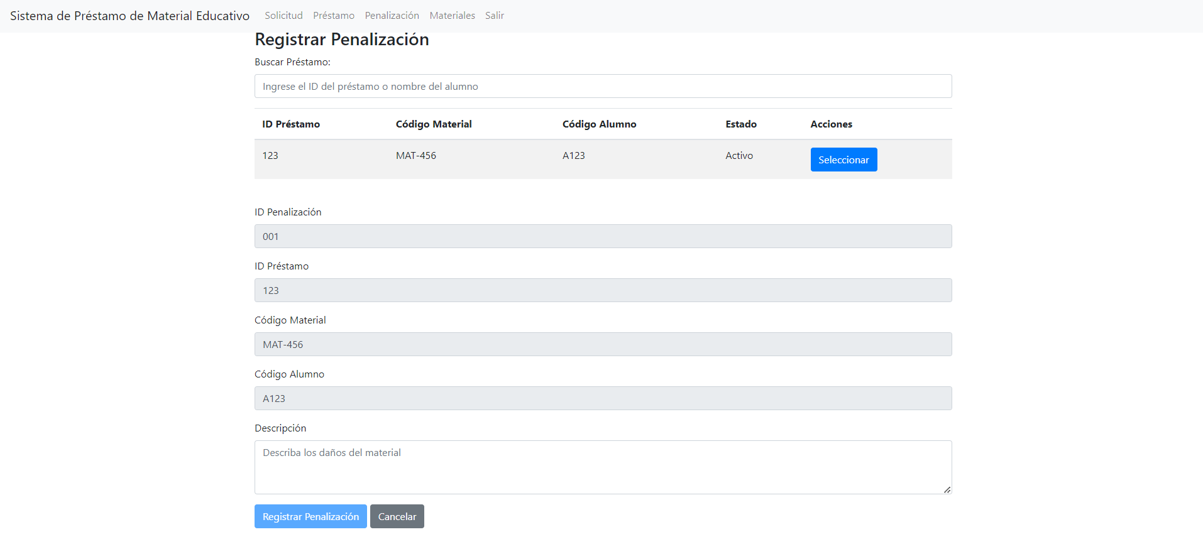

# Diagrama de Clases de Análisis:

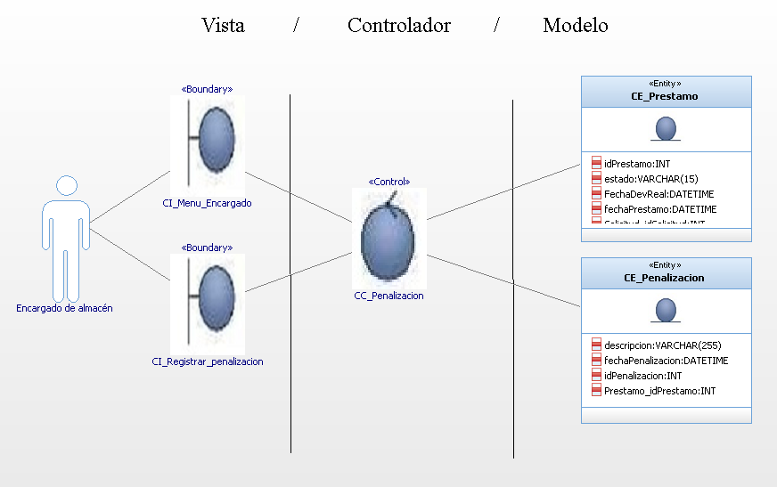

# Diagrama de Comunicaciones de Análisis

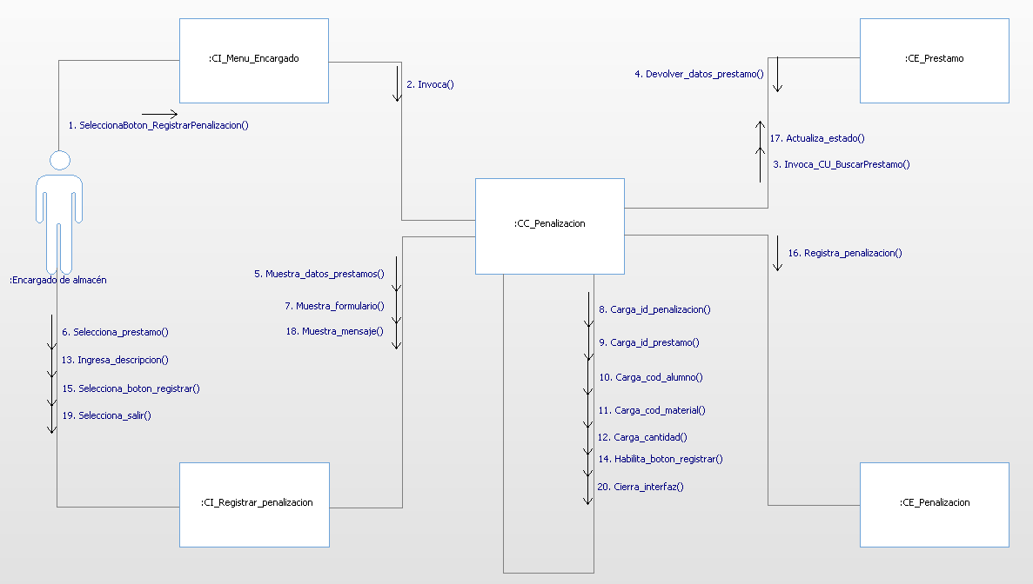

# Una captura de pantalla de un celular Descripción generada automáticamente con confianza mediaDiagrama de Comunicaciones de Análisis F. Alterno

# Pantalla de un mapa Descripción generada automáticamente con confianza mediaDiagrama de Secuencia de Análisis

# Mapa de la pantalla de una computadora Descripción generada automáticamente con confianza bajaDiagrama de Secuencia de Análisis F. Alterno

# Diagrama de Clases de Diseño

# Interfaz

